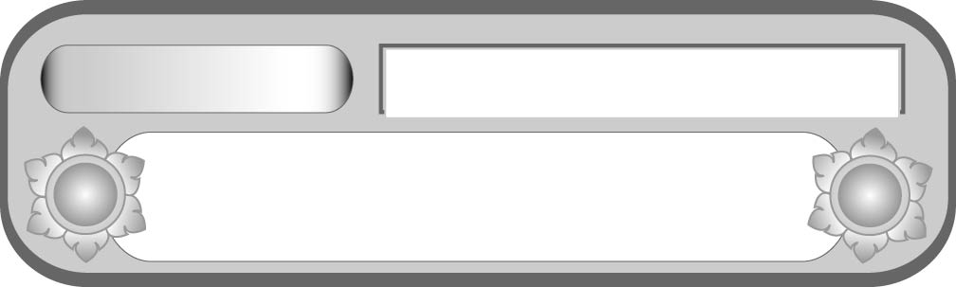
หน่วยการเรียนรู้ที่ ๘
บทอาขยาน
แผนการจัดการเรียนรู้ที่ ๓
อ่านออกเสียงจากบทอาขยานวิชาเหมือนสินค้า
ชั้นประถมศึกษาปีที่ ๕ เวลา ๑ ชั่วโมง


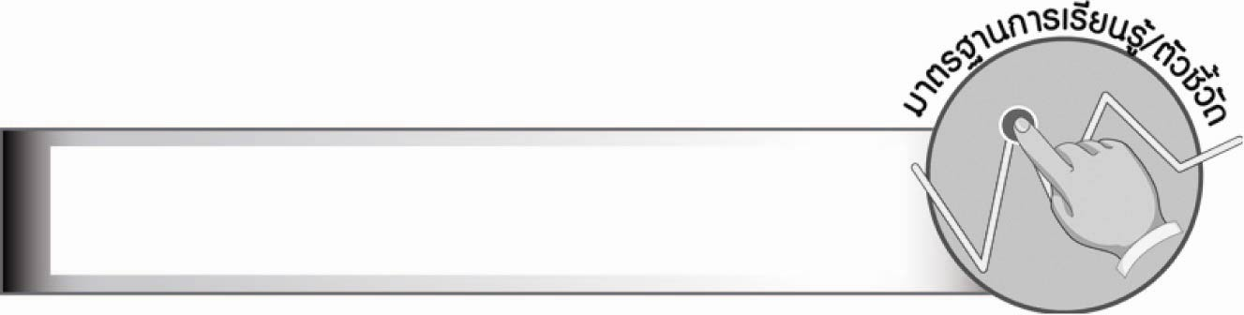
มาตรฐานการเรียนรู้/ตัวชี้วัด

มาตรฐานการเรียนรู้
มาตรฐาน ท ๕.๑ เข้าใจและแสดงความคิดเห็น วิจารณ์วรรณคดีและวรรณกรรมไทย
อย่างเห็นคุณค่า และนำมาประยุกต์ใช้ในชีวิตจริง
ตัวชี้วัด
ท ๕.๑ ป. ๕/๔ ท่องจำบทอาขยานตามที่กำหนดและบทร้อยกรองที่มีคุณค่าตามความสนใจ

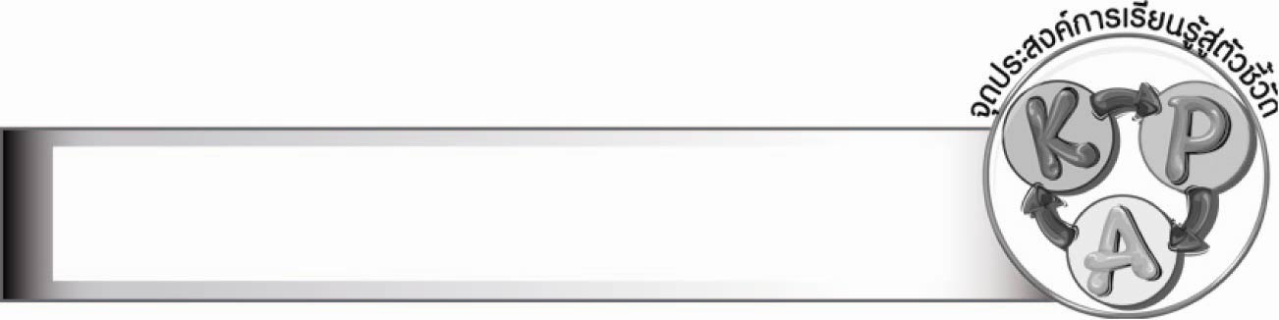
จุดประสงค์การเรียนรู้สู่ตัวชี้วัด

๑. อธิบายหลักการอ่านกาพย์ยานี ๑๑ (K)
๒. ท่องจำบทอาขยาน (P)
๓. เห็นความสำคัญของการท่องจำบทอาขยาน (A)


สาระสำคัญ

บทอาขยานเป็นบทร้อยกรองที่มีความไพเราะและให้ข้อคิดที่ดี ควรหมั่นฝึกท่องให้คล่องจนจำได้แม่นยำ จะทำให้เกิดภาพพจน์และเห็นคุณค่าของบทร้อยกรอง

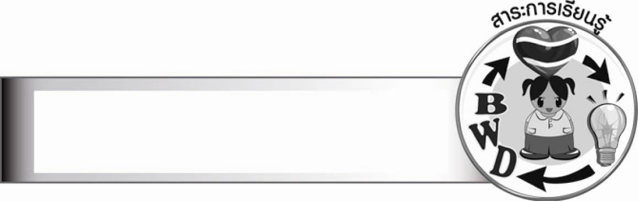
สาระการเรียนรู้

บทอาขยานวิชาเหมือนสินค้า


สมรรถนะสำคัญของผู้เรียน

๑. ความสามารถในการสื่อสาร
- ทักษะการอ่าน
- ทักษะการฟัง การดู และการพูด
๒. ความสามารถในการคิด
- การให้เหตุผล
- การวิเคราะห์
- การประยุกต์/การปรับปรุง
- การสรุปความรู้
๓. ความสามารถในการแก้ปัญหา
๔. ความสามารถในการใช้ทักษะชีวิต


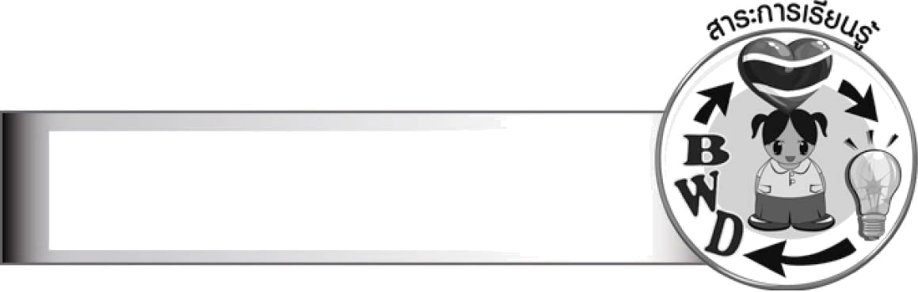
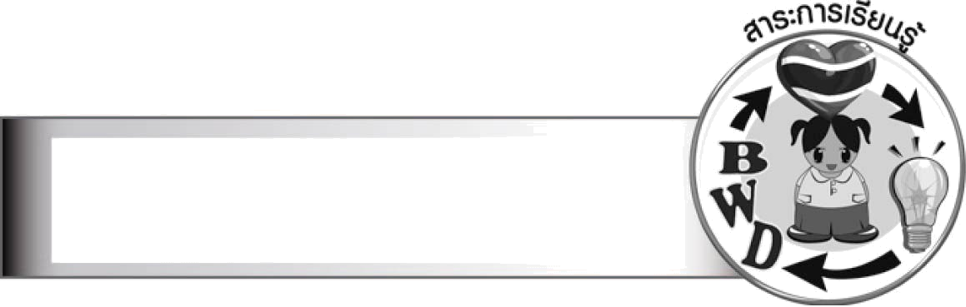
คุณลักษณะอันพึงประสงค์

ใฝ่เรียนรู้
ตัวชี้วัดที่ ๔.๑ ตั้งใจ เพียรพยายามในการเรียนและเข้าร่วมกิจกรรมการเรียนรู้
ตัวชี้วัดที่ ๔.๒ แสวงหาความรู้จากแหล่งเรียนรู้ต่าง ๆ ทั้งภายในและภายนอกโรงเรียน
ด้วยการเลือกใช้สื่ออย่างเหมาะสม บันทึกความรู้ วิเคราะห์ สรุปเป็น
องค์ความรู้ สามารถนำไปใช้ในชีวิตประจำวันได้


ชิ้นงานหรือภาระงาน (หลักฐาน ร่องรอยแสดงความรู้)

การท่องจำบทอาขยานวิชาเหมือนสินค้า

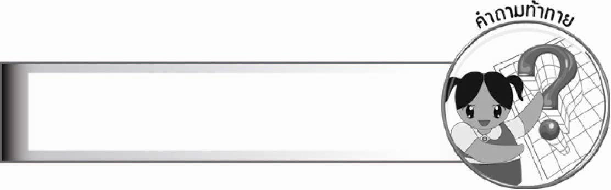
คำถามท้าทาย

นักเรียนคิดว่าวิชาเหมือนสินค้าอะไร

การจัดกิจกรรมการเรียนรู้

๑. ให้นักเรียนร่วมกันสนทนาเกี่ยวกับวิชาที่ตนเองชอบเรียนพร้อมบอกเหตุผล
๒. ให้นักเรียนท่องบทอาขยานวิชาเหมือนสินค้าตามครู โดยเริ่มจากอ่านให้ถูกต้อง จากนั้น
ให้เว้นจังหวะการอ่านตามหลักกาพย์ยานี ๑๑
๓. ให้นักเรียนแบ่งกลุ่ม กลุ่มละ ๓ - ๕ คน ฝึกท่องบทอาขยานให้ถูกต้อง
๔. ให้นักเรียนแต่ละกลุ่มออกมาท่องบทอาขยาน จากนั้นให้ครูและเพื่อนร่วมกันแสดงความคิดเห็นเกี่ยวกับข้อดีและข้อควรปรับปรุง
๕. ให้นักเรียนร่วมกันสนทนาเกี่ยวกับประโยชน์ของการอ่านบทอาขยาน
๖. ให้นักเรียนและครูร่วมกันสรุปความรู้ ดังนี้
๏ บทอาขยานเป็นบทร้อยกรองที่มีความไพเราะและให้ข้อคิดที่ดี ควรหมั่นฝึกท่องให้คล่อง
จนจำได้แม่นยำ จะทำให้เกิดภาพพจน์และเห็นคุณค่าของบทร้อยกรอง
๗. ให้นักเรียนร่วมกันแสดงความคิดเห็นโดยครูใช้คำถามท้าทาย ดังนี้
๏ นักเรียนคิดว่าวิชาเหมือนสินค้าอะไร


การจัดบรรยากาศเชิงบวก

ให้นักเรียนแสดงความสามารถอย่างเต็มที่ ครูช่วยเสริมแรงบวกให้นักเรียนมีการแสดงออก
อย่างมั่นใจ

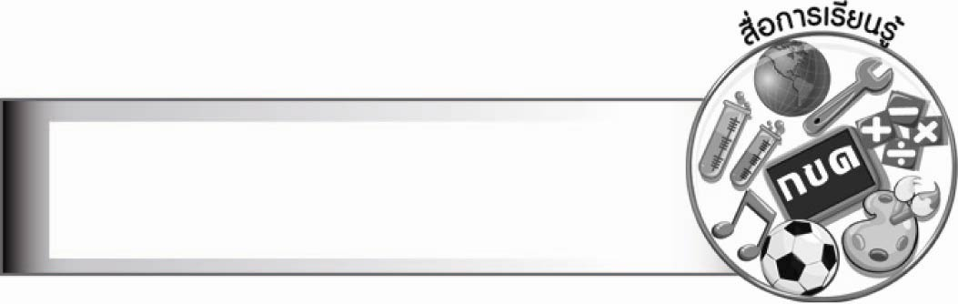
สื่อการเรียนรู้

บทอาขยานวิชาเหมือนสินค้า


การวัดและประเมินผลการเรียนรู้

๑. วิธีการวัดและประเมินผล
๑.๑ สังเกตพฤติกรรมของนักเรียนในการเข้าร่วมกิจกรรม
๑.๒ สังเกตพฤติกรรมของนักเรียนในการเข้าร่วมกิจกรรมกลุ่ม
๒. เครื่องมือ
๒.๑ แบบสังเกตพฤติกรรมการเข้าร่วมกิจกรรม
๒.๒ แบบสังเกตพฤติกรรมการเข้าร่วมกิจกรรมกลุ่ม
๓. เกณฑ์การประเมิน
๓.๑ การประเมินพฤติกรรมการเข้าร่วมกิจกรรม
ผ่านตั้งแต่ ๒ รายการ ถือว่า ผ่าน
ผ่าน ๑ รายการ ถือว่า ไม่ผ่าน
๓.๒ การประเมินพฤติกรรมการเข้าร่วมกิจกรรมกลุ่ม
คะแนน ๙ - ๑๐ ระดับ ดีมาก
คะแนน ๗ - ๘ ระดับ ดี
คะแนน ๕ - ๖ ระดับ พอใช้
คะแนน ๐ - ๔ ระดับ ควรปรับปรุง

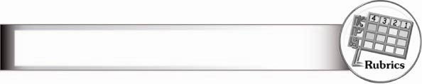
การประเมินผลตามสภาพจริง (Rubrics)

การประเมินกิจกรรมนี้ให้ผู้สอนพิจารณาจากเกณฑ์การประเมินผลตามสภาพจริง (Rubrics) เรื่อง การท่องจำบทอาขยาน
ระดับคะแนน  เกณฑ์การประเมิน | ๔ | ๓ | ๒ | ๑
การท่องจำบทอาขยาน | ท่องจำบทอาขยาน  ได้ถูกต้อง คล่องแคล่ว จังหวะทำนองถูกต้อง  ตามฉันทลักษณ์  น้ำเสียงชัดเจน  มีความไพเราะ | ท่องจำบทอาขยาน  ได้ถูกต้อง คล่องแคล่ว จังหวะทำนองถูกต้อง  ตามฉันทลักษณ์  น้ำเสียงชัดเจน | ท่องจำบทอาขยาน  ได้ถูกต้อง จังหวะ  ทำนองถูกต้อง  ตามฉันทลักษณ์  น้ำเสียงชัดเจน | ท่องจำบทอาขยาน  ได้ถูกต้องแม้จะมี  ติดขัดในบางช่วง  เว้นจังหวะถูกต้อง  ตามฉันทลักษณ์


ข้อเสนอแนะของผู้บริหารสถานศึกษา

__________________________________________________________________________________
__________________________________________________________________________________
__________________________________________________________________________________
__________________________________________________________________________________
__________________________________________________________________________________
__________________________________________________________________________________
__________________________________________________________________________________
__________________________________________________________________________________
__________________________________________________________________________________
__________________________________________________________________________________
__________________________________________________________________________________
__________________________________________________________________________________
__________________________________________________________________________________
__________________________________________________________________________________
__________________________________________________________________________________
__________________________________________________________________________________
__________________________________________________________________________________
__________________________________________________________________________________
__________________________________________________________________________________
__________________________________________________________________________________
__________________________________________________________________________________
__________________________________________________________________________________
__________________________________________________________________________________
__________________________________________________________________________________
__________________________________________________________________________________
__________________________________________________________________________________

ลงชื่อ_________________________ (ผู้บริหารสถานศึกษา)
(_________________________)
________/________/_______


บันทึกหลังการสอน

ผลการจัดการเรียนการสอน

________________________________________________________________________________
________________________________________________________________________________
________________________________________________________________________________
________________________________________________________________________________
________________________________________________________________________________
________________________________________________________________________________

ปัญหา/อุปสรรค

________________________________________________________________________________
________________________________________________________________________________
________________________________________________________________________________
________________________________________________________________________________
________________________________________________________________________________
________________________________________________________________________________

แนวทางแก้ไข

________________________________________________________________________________
________________________________________________________________________________
________________________________________________________________________________
________________________________________________________________________________
________________________________________________________________________________
________________________________________________________________________________

ลงชื่อ_________________________(ผู้บันทึก)
(_________________________)
________/________/_______

